SỞ GIÁO DỤC VÀ ĐÀO TẠO  THÀNH PHỐ ĐÀ NẴNG  TRƯỜNG TRUNG HỌC PHỔ THÔNG  PHẠM PHÚ THỨ | CỘNG HÒA XÃ HỘI CHỦ NGHĨA VIỆT NAM  Độc lập - Tự do - Hạnh phúc
Số: /TB-THPTPPT | Đà Nẵng, ngày tháng 8 năm 2023

THÔNG BÁO
các khoản thu đầu năm học 2023 - 2024

I. CƠ SỞ PHÁP LÝ
1. Nghị định 81/2021/NĐ-CP ngày 27/8/2021 của Chính phủ về cơ chế thu, quản lý học phí đối với cơ sở giáo dục thuộc hệ thống giáo dục quốc dân và chính sách miễn, giảm học phí, hỗ trợ chi phí học tập; giá dịch vụ trong lĩnh vực giáo dục, đào tạo;
2. Công văn số 2369/SGDĐT-KHTC ngày 11/8/2023 của SGDĐT thành phố Đà Nẵng về việc thực hiện các khoản thu, chế độ chính sách, giá dịch vụ và thực hiện công khai các nội dung trong năm học 2023– 2024;
3. Căn cứ Nghị quyết số 43/2023/NQ-HDNĐ ngày 19/7/2023 của HĐND thành phố Đà Nẵng về việc Hỗ trợ học phí đối với trẻ em mầm non và học sinh các trường phổ thông trên địa bàn thành phố Đà Nẵng năm học 2023 – 2024.
II. NỘI DUNG CÁC KHOẢN THU NĂM HỌC 2023-2024
1. Học phí
Thực hiện miễn 100% học phí năm học 2023-2024 (9 tháng) theo Nghị quyết 43/2023/NQ-HĐND ngày 19/7/2023.
2. Giá dịch vụ vệ sinh
a) Thực hiện theo QĐ số 156/QĐ-THPTPPT ngày 30/8/2023 của Trường Trung học phổ thông (THPT) Phạm Phú Thứ về việc ban hành giá dịch vụ vệ sinh năm học 2023- 2024;
b) Mức thu : 60.000 đ/ HS/ năm học;
3. Bảo hiểm y tế
a) Thực hiện theo công văn số 1410/BHXH-QLT-ST ngày 17/8/2023 của BHXH thành phố Đà Nẵng về việc Hướng dẫn mức thu bảo hiểm y tế học sinh, sinh viên.
Mức thu:
KHỐI | Số tháng phải đóng (tháng) | Số tiền đóng 1 tháng (đồng) | Tổng số tiền BHYT phải đóng (đóng) | Giá trị sử dụng thẻ
10 | 12 | 56.700 | 680.400 | Từ 01/01/2024 – 31/12/2024
11 | 12 | 56.700 | 680.400 | Từ 01/01/2024 – 31/12/2024
12 | 9 | 56.700 | 510.300 | Từ 01/01/2024 – 30/09/2024

Trường hợp HS đã được cấp thẻ đối tượng khác (Thân nhân công an, Bộ đội, BH hộ nghèo, cận nghèo,…..) photo thẻ BHYT nộp lại cho nhà trường để làm căn cứ thống kê báo cáo tình hình tham gia BHYT.
4. Quỹ Hội PHHS
Thực hiện theo quy định tại Điều 10 Thông tư số 55/2011/TT-BGDĐT ngày 22/11/2011 của Bộ trưởng Bộ GDĐT về việc Ban hành Điều lệ Ban đại diện cha mẹ học sinh.
III. CHẾ ĐỘ CHÍNH SÁCH TRONG NĂM HỌC 2023- 2024
Thực hiện theo Nghị định 81/2021/NĐ-CP ngày 27/8/2021. Học sinh nộp hồ sơ theo đối tượng quy định dưới đây :
1. Đối với hộ nghèo nộp 02 bộ bản sao chứng thực Giấy chứng nhận hộ nghèo theo đúng mẫu của Sở LĐTB&XH Thành phố.
2. Đối với hộ cận nghèo Bản sao chứng thực Giấy chứng nhận hộ cận nghèo theo đúng mẫu của Sở LĐTB&XH Thành phố.
3. Đối với hộ thoát nghèo trong vòng 02 năm kể từ thời điểm thoát nghèo nộp đơn đề nghị miễn, giảm (theo phụ lục 1 đính kèm Công văn 1664/SLĐTBXH-BTXH) và có xác nhận của UBND phường, xã vào đơn cụ thể năm thoát nghèo và thành viên thuộc diện hộ thoát nghèo.
4. Đối với học sinh khuyết tật nộp 02 bộ bản sao chứng thực giấy chứng nhận khuyết tật. Riêng đối với học sinh khuyết tật thuộc hộ nghèo, cận nghèo cần photo công chứng thêm giấy chứng nhận hộ nghèo, cận nghèo để được nhận hỗ trợ học bổng theo thông tư liên tịch số 42/2013/TTLT-BGDĐT-BLĐTBXH-BTC ngày 31/12/2013.
5. Đối với con mồ côi cả cha lẫn mẹ nộp 02 bộ bản sao quyết định trợ cấp cho con mồ côi cả cha lẫn mẹ.
6. Đối với các trường hợp khác nộp các bản sao chứng thực các giấy tờ có liên quan.
IV. HÌNH THỨC NỘP TIỀN
1. Nộp bằng chuyển khoản Banking: (Chuyển khoản liên ngân hàng)
a) Khách hàng thụ hưởng: Trường THPT Phạm Phú Thứ
b) Số tài khoản: 2013201354542
c) Tại ngân hàng: Nông nghiệp và Phát triển nông thôn (Agribank) khu công nghiệp Hòa Khánh, TP Đà Nẵng
d) Số tiền nộp: …………
đ) Nội dung chuyển khoản: HỌ VÀ TÊN HỌC SINH, LỚP, NỘP TIỀN …
Lưu ý: Phụ huynh chuyển khoản đúng số tiền vệ sinh và BHYT về tài khoản nhà trường. Tuyệt đối không chuyển các khoản tiền ngoài quy định về tài khoản của trường.
2. Quét mã QR để nộp tiền :
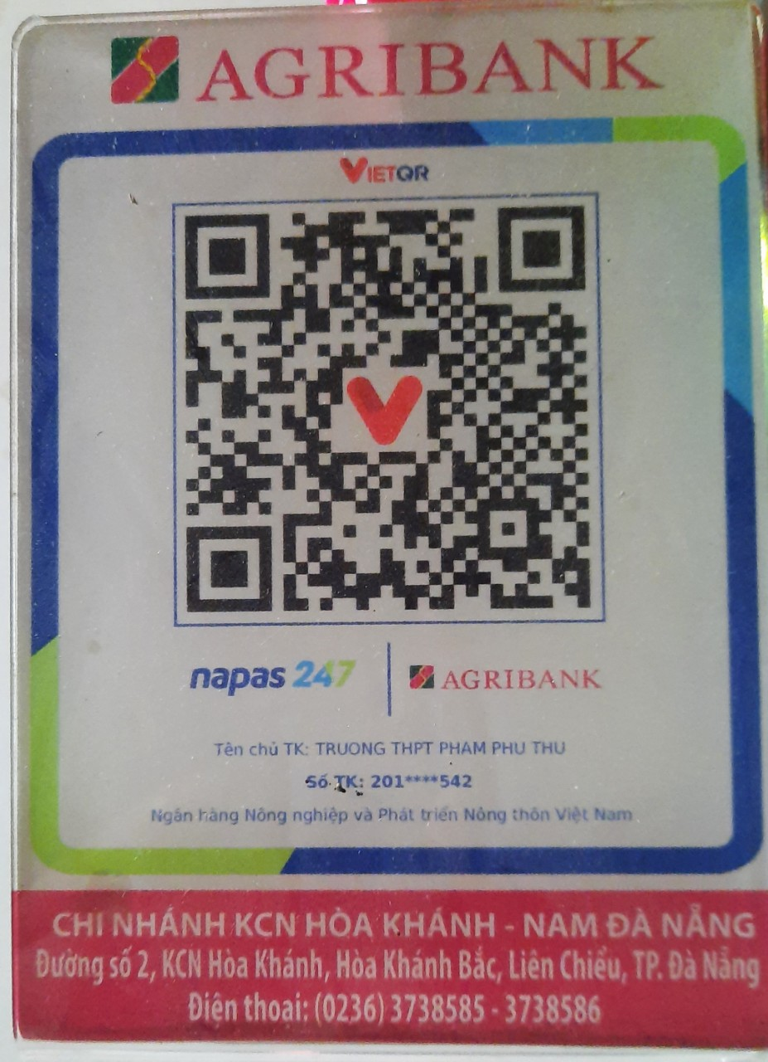

Nơi nhận: | HIỆU TRƯỞNG
- Ban giám hiệu;  -Niêm yết bảng tin Hội đồng, website;  - Lưu: VT, VP._{NTH}. | Võ Trinh

